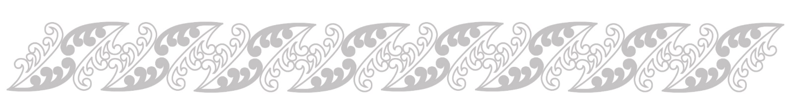

Kei te haere mai a Hana Koko

Kei te haere mai a Hana Koko
Kei te haere mai a Hana Koko
Mā runga te rei
Kia hari kia koa
Kia hari kia koa
Kia hari kia koa

Mō Hana Koko

